附件3
网上报名流程和具体操作指南
（一）网上报名阶段：
1.教务处主页，点击教学发展，进入教学发展中心主页，点击在线赏课。如下图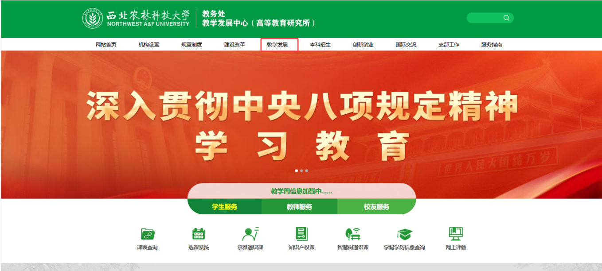
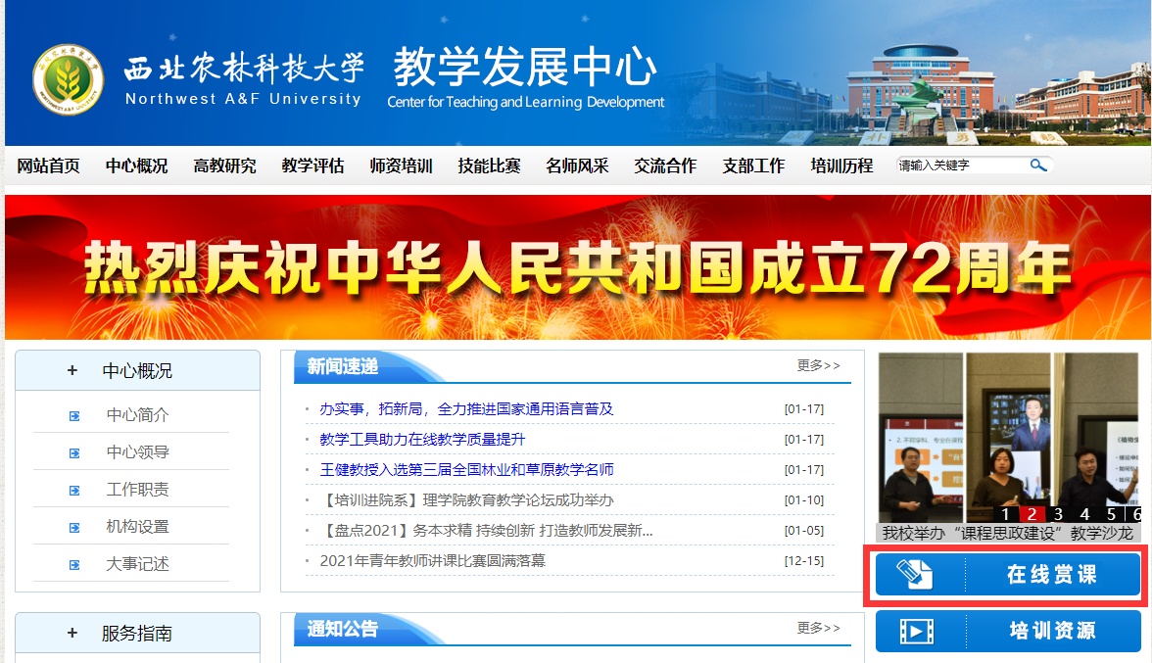
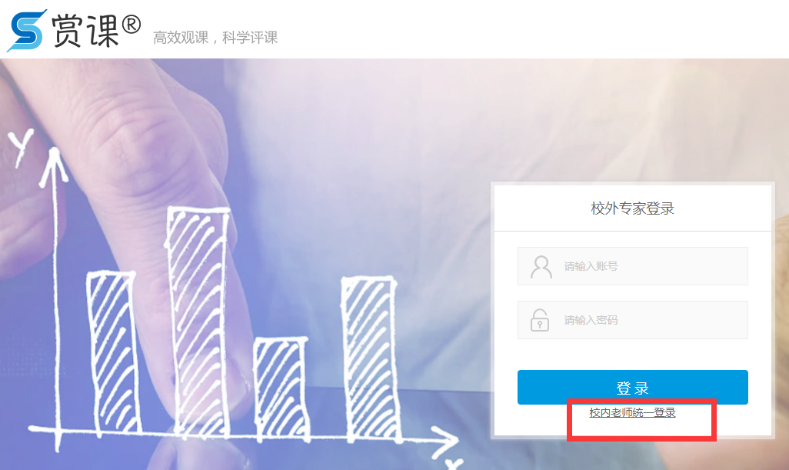
2.选择“校内老师统一登录”，使用职工号和密码（同电子政务登录账号密码）进行登录。如下图
3.进入活动列表，选择参评类型，点击“申请活动”。点击“教学设计”和“课堂授课”按钮（两个都需申请），根据提示填写全部信息，提交申请，等待审核。
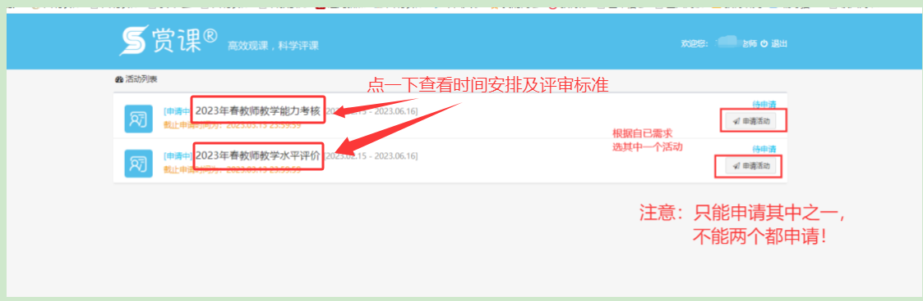

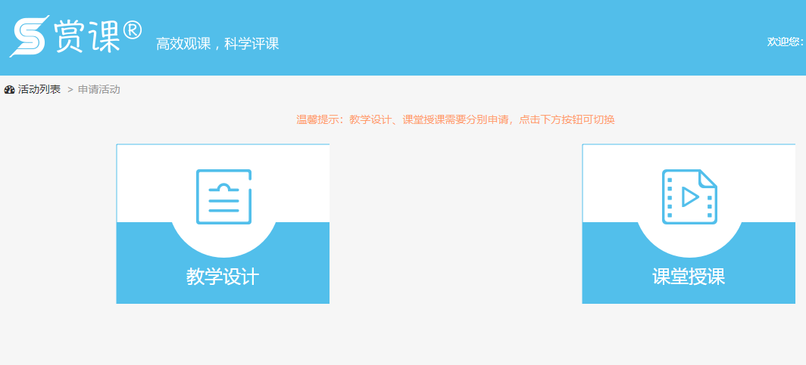
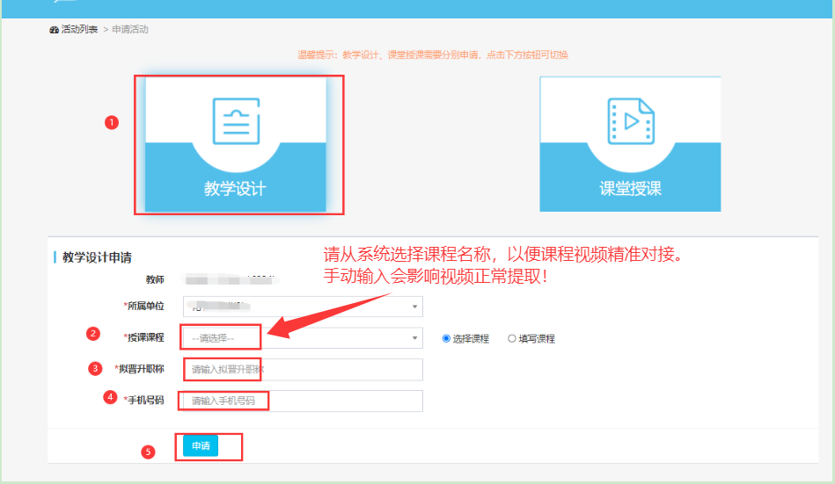
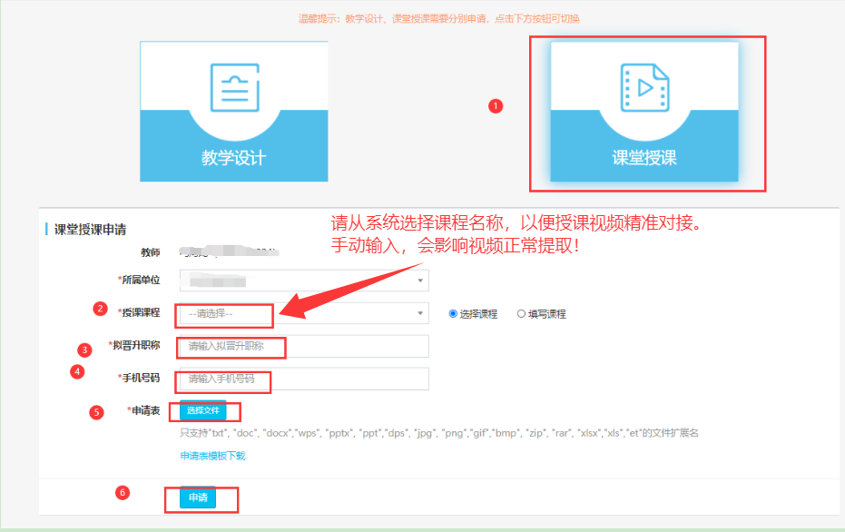
（二）资格审查阶段：
教学发展中心对参评教师的申请信息审核、反馈，教师及时查阅审核结果，若审核未通过，教师可在修改信息后重新提交申请。
（三）资料上传阶段：
1.教学设计上传。教师点击“教学设计”模块，上传3份受评课程的教学设计（参考附件2：教学设计模板）,每个授课时长40分钟，压缩后一次上传或整理成一个word文件上传。
2.课堂授课视频。已纳入本科教务管理系统的课堂授课视频由公司从智慧教学云平台同步对接至评价系统（教师可登陆云录播平台进行个人授课视频查询）；未纳入本科教务管理系统的课程需教师自行录制授课视频并上传至评价系统（专业课程视频个数不少于16个，思政教育及党务系列视频个数不少于3个，每个40分钟），单个视频大小不超过600MB。
（四）专家评审阶段：
评审专家根据教学设计和课堂授课水平评价标准进行打分。
（五）分数查验阶段：
评价活动结束后，参评教师课登陆系统，填写调查问卷并提交，查看个人评价结果。

